Лабораторная работа №3 по дисциплине
«Информационный менеджмент»
«Оценка экономической эффективности инвестиций в ИС» 4 балла

Решение задач лабораторной работы должно сопровождаться необходимыми комментариями, т.е. все основные моменты процесса решения задачи должны быть раскрыты и обоснованы на основе соответствующих теоретических положений.

1. Теоретическая часть
Вложения в ИТ/ИС можно рассматривать не как затраты, а как инвестиции в основной бизнес. Соответственно, для оценки экономической эффективности используются те же инструменты и процедуры, что и в любом инвестиционном проекте.
Как правило, внедрение средств вычислительной техники для обработки информации направлено на повышение эффективности производства через совершенствование процессов управления, что проявляется в показателях производственно-хозяйственной деятельности объекта управления. Поскольку реализация мероприятий по использованию средств вычислительной техники, средств связи и оргтехники для целей управления требует значительных финансовых затрат, то расходы по внедрению проектов информационно-вычислительного обслуживания пользователей должны окупаться в как можно более короткие сроки. При создании автоматизированной системы управления предприятие несет единовременные затраты на ее разработку, приобретение необходимых технических и программных средств, текущие затраты на функционирование системы, подготовку и переподготовку кадров. Экономия от функционирования АСУП определяется с учетом затрат на ее эксплуатацию.
Стандартная методика расчета показателей экономической эффективности включает в себя расчет суммы годовой экономии, коэффициента экономической эффективности капитальных вложений и срока окупаемости капитальных вложений.
Сумма годовой экономии от сокращения ручного труда по обработке информации рассчитывается по формуле:
S = OC₁ – OC₂ (3)
S – сумма годовой экономии от сокращения ручного труда по обработке информации, руб.;
OC₁ – годовые эксплуатационные затраты при ручной обработке информации, руб.
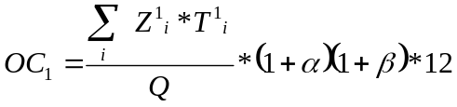 (4)
Z¹_{i} – месячная основная заработная плата i-го работника, руб.;
T¹_{i} – месячные трудовые затраты i-го работника на решение задачи, человеко-дни;
Q – среднее количество рабочих дней в месяц, дни;
α – коэффициент накладных расходов;
β – коэффициент дополнительной заработной платы (отчисления на социальное страхование, в различные фонды и т.п.).
OC₂ = С₁+С₂+С₃ (5)
С₁ – годовые затраты машинного времени на решение задачи, руб.;
С₂ – годовые затраты на заполнение документов, анализ и корректировку данных (ручные операции), руб.;
С₃ – годовые затраты на обучение персонала, адаптацию и настройку оборудования, руб.
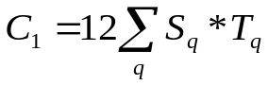 (6)
S_{q} – себестоимость часа работы оборудования q при решении задачи, руб.;
T_{q} – время работы оборудования q при решении задачи в течение месяца, машино-часы;
C₂ рассчитывается по аналогичной формуле.
С₃ = К₃ * γ (7)
К₃ – годовые единовременные затраты на обучение персонала, адаптацию, настройку оборудования при решении задачи, руб.
γ - коэффициент настройки оборудования.
К₃ = К₃₁+К₃₂+К₃₃ (8)
К₃₁ – годовые единовременные затраты по заработной плате персонала на обучение, адаптацию и настройку оборудования для решения задачи, руб.
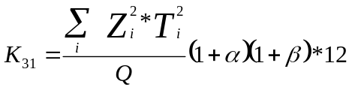 (9)
Z²_{i} – месячная основная заработная плата работника i, руб.;
T²_{i} – месячные трудовые затраты работника i на обучение, настройку оборудования и т.п., человеко-дни;
К₃₂ – годовые единовременные затраты машинного времени
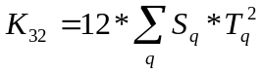 (10)
T²_{q} – время работы оборудования q на обучение персонала, адаптацию и настройку оборудования, машино-часы.
К₃₃ – прочие единовременные расходы, руб.:
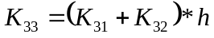 (11)
h – коэффициент прочих расходов, к прочим расходам относятся: расходы на приобретение машинных носителей, бумаги, краски и т.п.

К – единовременные затраты на решение задачи, руб.
К = К₁+К₂+К₃ (12)
К₁ – единовременные затраты на проектирование, руб.:
K₁ = 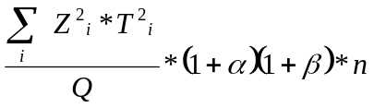 (13)
T²_{i} – месячные трудовые затраты специалиста на проектирование решения задачи, человеко-часы.
n – длительность проектирования.
К₂ – единовременные затраты, связанные с использованием различных видов оборудования, руб.
K₂ = 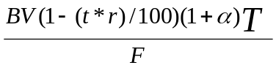, (14)
где
BV – балансовая стоимость комплекта техники или ПЭВМ, руб.;
t – длительность эксплуатации ПЭВМ до начала решения задачи, годы;
r – годовая норма на реновацию оборудования (около 10%);
T - время работы оборудования при решении задачи в течении месяца, машино-часы;
α – коэффициент, определяющий стоимость вспомогательного оборудования;
F – планируемый годовой фонд времени работы ПЭВМ (оборудования);
F=t_{c}*T_{c} (15)
t_{c} – среднесуточная фактическая загрузка ПЭВМ (оборудования), часы;
T_{c} – среднее количество дней работы ПЭВМ (оборудования) в году.

Коэффициент экономической эффективности E_{r} рассчитывается по формуле:
E_{r} = S/К (16)
Если E_{r} ≥ Е_{nce}, то технология является эффективной.
Е_{nce} – нормативный коэффициент эффективности капитальных вложений для вычислительной техники, его значение определяет нижнюю границу годовой экономии, которую можно получить на один рубль капитальных затрат.
Т - срок окупаемости затрат на решение задачи:
Т=К/S (17)

Чистая приведенная стоимость (NPV):
Этот метод основан на сопоставлении величины исходных инвестиций (IC) с общей суммой дисконтированных чистых денежных поступлений, генерируемых в течение прогнозируемого срока. Поскольку приток денежных средств распределен во времени, он дисконтируется с помощью коэффициента r, устанавливаемого аналитиком (инвестором) самостоятельно исходя из ежегодного процента возврата, который он хочет или может иметь на инвестируемый им капитал.
Допустим, делается прогноз, что инвестиции (IC) будут генерировать в течение n лет, годовые доходы в размере P₁, P₂, ..., Р_{n}. Общая накопленная величина дисконтированных доходов (PV) и чистый приведенный эффект (NPV) соответственно рассчитываются по формулам:

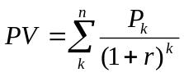, (18)
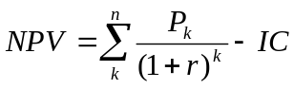. (19)

Очевидно, что если
NPV > 0, то проект принесет прибыль сверх ожидаемой;
NPV < 0, то по проекту ожидается «убыток»;
NPV = 0, то проект соответствует ожиданиям инвестора.
При прогнозировании доходов по годам необходимо по возможности учитывать все виды поступлений как производственного, так и непроизводственного характера, которые могут быть ассоциированы с данным проектом. Так, если по окончании периода реализации проекта планируется поступление средств в виде ликвидационной стоимости оборудования или высвобождения части оборотных средств, они должны быть учтены как доходы соответствующих периодов.
Если проект предполагает не разовую инвестицию, а последовательное инвестирование финансовых ресурсов в течение m лет, то формула для расчета NPV модифицируется следующим образом:

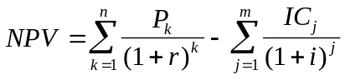, (20)

где i — прогнозируемый средний уровень инфляции.

Необходимо отметить, что показатель NPV отражает прогнозную оценку изменения экономического потенциала предприятия в случае принятия рассматриваемого проекта. Этот показатель аддитивен во временном аспекте, т. е. NPV различных проектов можно суммировать. Это очень важное свойство, выделяющее этот критерий из всех остальных и позволяющее использовать его в качестве основного при анализе оптимальности инвестиционного портфеля. При помощи NPV-метода можно определить не только коммерческую эффективность проекта, но и рассчитать ряд дополнительных показателей.
Однако корректное использование NPV-метода возможно только при соблюдении ряда условий:
1. Объем денежных потоков в рамках инвестиционного проекта должен быть оценен для всего планового периода и привязан к определенным временным интервалам. Денежные потоки в рамках инвестиционного проекта должны рассматриваться изолированно от остальной производственной деятельности предприятия, т.е. характеризовать только платежи и поступления, непосредственно связанные с реализацией данного проекта. Принцип дисконтирования, применяемый при расчете чистого приведенного дохода, с экономической точки зрения подразумевает возможность неограниченного привлечения и вложения финансовых средств по ставке дисконта. Использование метода для сравнения эффективности нескольких проектов предполагает использование единой для всех проектов ставки дисконта и единого временного интервала (определяемого, как правило, как наибольший срок реализации из имеющихся).
2. При расчете NPV, как правило, используется постоянная ставка дисконтирования, однако в зависимости от обстоятельств (например, ожидается изменение уровня процентных ставок) ставка дисконтирования может дифференцироваться по годам. Если в ходе расчетов применяются различные ставки дисконтирования, то, во-первых, формулы (19) и (20) неприменимы и, во-вторых, проект, приемлемый при постоянной ставке дисконтирования, может стать неприемлемым.

Индекс рентабельности инвестиций (PI):
Этот метод является по сути следствием метода чистой приведенной стоимости. Индекс рентабельности (PI) рассчитывается по формуле
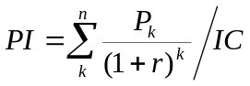 (21)
Очевидно, что если:
РI ≥ 1, то проект следует принять;
РI< 1, то проект следует отвергнуть;
Логика критерия PI такова: он характеризует доход на единицу затрат; именно этот критерий наиболее предпочтителен, когда необходимо упорядочить независимые проекты для создания оптимального портфеля в случае ограниченности сверху общего объема инвестиций.
В отличие от чистого приведенного эффекта индекс рентабельности является относительным показателем. Благодаря этому он очень удобен при выборе одного проекта из ряда альтернативных, имеющих примерно одинаковые значения NPV.

Внутренняя норма доходности инвестиций (IRR):
Вторым стандартным методом оценки эффективности инвестиционных проектов является метод определения внутренней нормы рентабельности проекта (internal rate of return, IRR), т.е. такой ставки дисконта, при которой значение чистого приведенного дохода равно нулю.
IRR = r, при котором NPV = f(r) = 0.
Смысл расчета этого коэффициента при анализе эффективности планируемых инвестиций заключается в следующем: IRR показывает максимально допустимый относительный уровень расходов, которые могут быть ассоциированы с данным проектом. Например, если проект полностью финансируется за счет ссуды коммерческого банка, то значение IRR показывает верхнюю границу допустимого уровня банковской процентной ставки, превышение которого делает проект убыточным.
На практике любое предприятие финансирует свою деятельность, в том числе и инвестиционную, из различных источников. В качестве платы за пользование авансированными в деятельность предприятия финансовыми ресурсами оно уплачивает проценты, дивиденды, вознаграждения и т.п., т.е. несет некоторые обоснованные расходы на поддержание своего экономического потенциала. Показатель, характеризующий относительный уровень этих расходов, можно назвать "ценой" авансированного капитала (CC). Этот показатель отражает сложившийся на предприятии минимум возврата на вложенный в его деятельность капитал, его рентабельность и рассчитывается по формуле средней арифметической взвешенной.
Экономический смысл этого показателя заключается в следующем: предприятие может принимать любые решения инвестиционного характера, уровень рентабельности которых не ниже текущего значения показателя CC (или цены источника средств для данного проекта, если он имеет целевой источник). Именно с ним сравнивается показатель IRR, рассчитанный для конкретного проекта, при этом связь между ними такова.
Если IRR > CC, то проект следует принять;
IRR < CC, то проект следует отвергнуть;
IRR = CC, то проект не прибыльный, не убыточный.

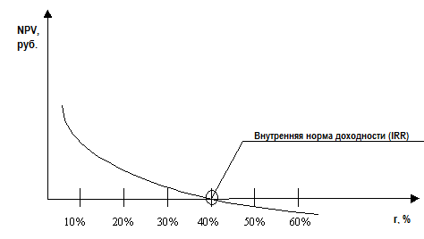
Рис. 1. График зависимости NPV от IRR.

При анализе условий применения IRR-метода в литературе выделяются два типа инвестиционных проектов: изолированно проводимые, или чистые инвестиции (pure investments), и смешанные (mixed investments).
Под чистыми инвестициями понимаются инвестиции, которые не требуют промежуточных капиталовложений, а полученные от реализации проекта средства направляются на амортизацию вложенного капитала и в доход. Нормальным признаком чистых инвестиций является характер динамики сальдо денежных потоков: до определенного момента времени только отрицательные сальдо (т.е. превышения расходов над доходами), а затем - только положительные сальдо (чистый доход), причем итоговое сальдо денежных потоков должно быть неотрицательным (т.е. проект должен быть номинально прибыльным).
Формальным признаком смешанных инвестиций является чередование положительных и отрицательных сальдо денежных потоков в ходе реализации проекта.
Однозначное определение показателя IRR становится невозможным, а применение IRR-метода для анализа смешанных инвестиций - нецелесообразным. Эффективность смешанных инвестиций рассчитывается при помощи применения NPV-метода или одного из специальных методов расчета эффективности.
Показатель IRR может применяться также и для сравнения эффективности различных инвестиционных проектов между собой. Однако здесь простого сопоставления значений внутренней нормы рентабельности сравниваемых проектов может оказаться недостаточно. В частности, результаты, полученные при сравнении эффективности инвестиционных проектов при помощи NPV- и IRR-методов, могут привести к принципиально различным результатам. Это обусловлено следующими обстоятельствами: для достижения абсолютной сопоставимости проектов необходимо применение т.н. дополнительных инвестиций, позволяющих устранить различия в объеме инвестированного капитала и сроках реализации проектов. При использовании NPV-метода предполагается, что дополнительные инвестиции также дисконтируются по базовой ставке процента i, в то время как использование IRR-метода предполагает, что дополнительные инвестиции также обладают доходностью, равной внутренней норме рентабельности анализируемого проекта и которая заведомо выше, чем базовая ставка дисконта.
На практике сравнительный анализ инвестиционных проектов проводится в большинстве случаев при помощи простого сопоставления значений внутренних норм рентабельности. Несмотря на определенную теоретическую некорректность, такой подход позволяет устранить влияние субъективного выбора базовой ставки процента на результаты анализа. Действительно, основная цель использования инструментария дополнительных инвестиций заключается в попытке согласовать результаты сравнительного анализа при помощи применения NPV- и IRR-методов, точнее, привязать второе к первому, поскольку при таком подходе приоритет имеет чистый приведенный доход проекта. Кроме того, применение инструмента дополнительных инвестиций корректно только в случае сравнительного анализа альтернативных, или взаимоисключающих, проектов, что еще более сужает область его применения и делает совершенно непригодным для анализа инвестиционной программы.
В целом по сравнению с NPV-методом использование показателя внутренней нормы рентабельности связано с большими ограничениями.
Во-первых, для IRR-метода действительны все ограничения NPV-метода, т.е. необходимость изолированного рассмотрения инвестиционного проекта, необходимость прогнозирования денежных потоков на весь период реализации проекта и т.д.
Во-вторых, сфера применения IRR-метода ограничена только областью чистых инвестиций.

Срок окупаемости инвестиций (PP):
Этот метод - один из самых простых и широко распространен в мировой практике, не предполагает временной упорядоченности денежных поступлений. Алгоритм расчета срока окупаемости (РР) зависит от равномерности распределения прогнозируемых доходов от инвестиции. Если доход распределен по годам равномерно, то срок окупаемости рассчитывается делением единовременных затрат на величину годового дохода, обусловленного ими. При получении дробного числа оно округляется в сторону увеличения до ближайшего целого. Если прибыль распределена неравномерно, то срок окупаемости рассчитывается прямым подсчетом числа лет, в течение которых инвестиция будет погашена кумулятивным доходом. Общая формула расчета показателя РР имеет вид:
РР = n , при котором Рк = IC.
Этот метод прост с расчетах и применяется в ситуации, когда инвестиции сопряжены с высокой степенью риска, поэтому, чем короче срок окупаемости, тем менее рискованным является проект. Такая ситуация характерна для отраслей или видов деятельности, которым присуща большая вероятность достаточно быстрых технологических изменений.

2. Задание для выполнения работы
1.Ознакомится с методикой оценки экономической эффективности инвестиций в ИС и примерами выполнения расчетов.
2.Для выбранной предметной области рассчитать показатели экономической эффективности инвестиций в ИС. Исходные данные для расчета представить в виде таблицы.
3. Сформулировать направления совершенствования управления и производственно-хозяйственной деятельности. Все указанные направления совершенствования управления и производственно-хозяйственной деятельности должны сопровождаться примерами
4. Сделать вывод.

Текст контрольной работы набирается в формате MS Word.
Стандартная страница текста – страница формата А4:
- левое поле – 30 мм;
- правое поле – 10 мм;
- верхнее поле – 20 мм;
- нижнее поле – 20 мм;
- междустрочный интервал – полуторный;
- шрифт Times New Roman;
- кегль 12;
- режим «выравнивание по ширине»;
- отступ в начале абзаца (красная строка) – 12,5мм.

Отчет по контрольной работе должен включать: титульный лист; содержание; введение; 1-2 раздела; заключение; библиографический список, содержащий ссылки на литературу, изданную не ранее 2014г., периодические издания (журналы), интернет-ресурсы; приложение.

3. Примеры выполнения расчетов

Пример 1. Расчет экономической эффективности инвестиций в проект ИС при переходе от ручной технологии к машинной
Значения слагаемых для расчета показателей экономической эффективности приведены в таблице 1.
Таблица 1
Показатели | Обозна-чение | Единица измерения | Величина показателя
Показатели | Обозна-чение | Единица измерения | До внедре-ния | После внедре-ния
Месячная зарплата менеджера по оптовым продажам | Z | руб. | 11000 | 12500
Затраты труда менеджера по оптовым продажам | Т | чел./день | 21 | 11
Месячная зарплата проектировщика | Z² | руб. | - | 14000
Затраты труда проектировщика | Т² | чел./день | - | 9
Коэффициент накладных расходов | α |  | 0,2 | 0,2
Коэффициент дополнительной зарплаты | β |  | 0,3 | 0,3
Себестоимость часа работы ПЭВМ | S_{q} | руб./час | - | 13
Время работы ПЭВМ для решения задачи (мес.) | T_{z} | маш./час | - | 10
Время работы ПЭВМ на обучение, адаптацию, настройку оборудования | T | маш./час | - | 6
Коэффициент настройки оборудования | γ |  | - | 0,1
Длительность проектирования | N | год |  | 0,208
Среднее количество рабочих дней в месяце | Q | дней | 22 | 22
Коэффициент прочих расходов | h |  | 0,1 | 0,1
Нормативный коэффициент эффективности капитальных вложений | Е_{nce} | - | - | 0,3

Расчет годовых эксплутационных затрат при ручной обработке информации:
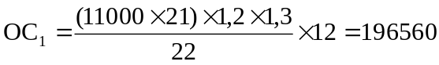руб.
Годовые эксплуатационные расходы при машинном варианте обработки экономической информации складываются из годовых затрат машинного времени на решение задачи (С₁), годовых затрат ручного труда (С₂), годовых затрат на настройку оборудования и обучение персонала (С₃):
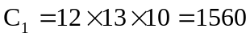 руб.
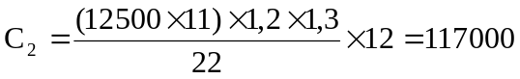 руб.
Единовременные затраты на обучение персонала, адаптацию и настройку оборудования при решении задачи К₃ определяем как сумму затрат К_{3.1}, К_{3.2}, К_{3.3}:
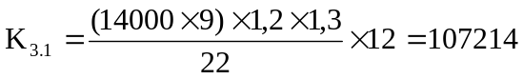руб.
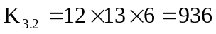руб.
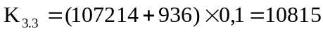руб.
руб.
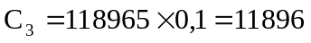 руб.
руб.
Годовая экономия
руб.
Для расчета единовременных затрат на создание и внедрение системы (К) производится расчет затрат на проектирование (К₁), затрат на оборудование (К₂), единовременные затраты на обучение персонала, адаптацию и настройку оборудования (К₃) был рассчитан ранее:
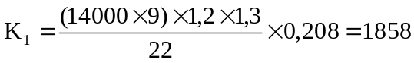руб
Затраты на новое оборудование отсутствуют, так как разработки ориентированы на использование существующей техники. (К₂=0)
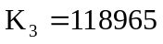руб
руб
Расчетный коэффициент экономической эффективности:
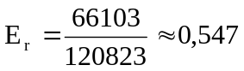
Нормативный коэффициент экономической эффективности равен 0,3, при расчете по данному проекту он составил 0,547, неравенство 0,547 ≥ 0,3 выполняется, следовательно, решение комплекса задач «Планирование и оперативный анализ продаж готовой продукции» с использованием ЭВМ эффективно.
Срок окупаемости затрат на решение задач:
Т = 1/0,547 = 1,82 (22 месяца).
Результаты расчета экономической эффективности проекта - годовая экономия 66103 руб.

Направления совершенствования управления и производственно-хозяйственной деятельности предприятия
Результаты решения комплекса задач «Планирование и оперативный анализ продаж ГП» повлияли на управление предприятием по следующим направлениям:
1. Обеспечение новизны
Было: в середине месяца менеджером при помощи ввода вручную всех исходных данных в Excel рассчитывался план продаж, в частности показатели по плановому количеству и объему продаж. Анализ продаж не проводился вообще.
Стало: увеличилось количество выходных показателей по задаче «Планирование продаж», стали учитываться остатки ГП на складе с истекающим сроком годности, а также планируемый выпуск нового вида продукции. Стали рассчитываться показатели по анализу продаж, информация для данных расчетов поступает без задержек, увеличилось число пользователей результатов решения рассматриваемого комплекса задач. Так, например, результаты решения задачи «Планирование продаж» поступают коммерческому директору, начальникам производств, а оперативного анализа продаж – начальнику экономического отдела, генеральному директору, коммерческому директору.
2. Обеспечение оперативности управления
Было: сроки получения выходной информации по планированию продаж не регламентированы и получал её только коммерческий директор.
Стало: выдача информации по планированию на бумажный носитель ежемесячно не позднее 20 числа коммерческому директору и начальникам производств; начальнику ЭО – ежемесячно не позднее 2 числа по запросу аналитические отчеты по прибыли от продаж и рентабельности; коммерческому директору ежедневно к 16 часам – аналитический отчет о динамике объема продаж, к 17 часам – отчет о невостребованной продукции, в конце планового периода отчет по выполнению плана продаж. Генеральному директору ежемесячно предоставляется аналитический отчет по безубыточной продукции.
3. Сокращение операций, выполняемых вручную
Было: при составлении плана продаж менеджером вручную вводились все данные.
Стало: план продаж разрабатывается на основе новой технологии по заданному алгоритму. Показатели по анализу продаж также рассчитываются в рамках алгоритма новой технологии.
4. Обеспечение своевременности
Было: планирование продаж велось с помощью Excel, анализ не проводился, т.к. наличие существующих программ не позволяло своевременно решать данные задачи.
Стало: за счет применения нового пакета прикладных программ «1С: Предприятие 8.0» стала по-новому решаться задача «Планирование продаж», появилась возможность оперативного анализа продаж ГП.
5. Снижение трудоемкости ввода информации
Было: вводилось количество реализованной продукции на плановый период, остатки на складе, ожидаемые остатки, цена продукции при составлении плана продаж.
Стало: цена продукции переведена в справочник «Номенклатура», остатки на складе, количество реализованной продукции сохраняются в файлах соответствующих документов. Вручную вводятся количество и цена нового вида продукции, планируемое к выпуску, с документа, предоставленного начальником производства. Для анализа продаж информация вручную не вводится, все необходимые данные берутся из файлов и справочников.
6. Обеспечение аналитичности
Было: сформированный план продаж распечатывался в единственном экземпляре и передавался коммерческому директору, документов по анализу продаж не составлялось.
Стало: сформированный план продаж распечатывается в 3-х экземплярах, передаются коммерческому директору, а затем 2-м начальникам производств. Результаты анализа продаж также оформляются в виде документов, распечатываются или передаются пользователям по запросу на экран.
7. Повышение производительности труда управленческого персонала
Было: при составлении плана продаж менеджер тратил большое количество времени на сбор исходных данных и ввод их вручную с клавиатуры.
Стало: минимальный ввод с клавиатуры входных показателей и наличие необходимой информации в информационной базе данных позволяет быстро и качественно формировать план продаж, а также анализировать осуществленные продажи. При этом у менеджера остается некоторое свободное время на поиск новых клиентов. Кроме того, минимум выходных документов на бумажных носителях по анализу продаж (аналитический отчет по безубыточным видам продукции) и выдача остальных результатов анализа на экран по запросу позволяет высвобождать время управленцев (начальника ЭО, коммерческого и генерального директоров) на непосредственное принятие решений по полученным данным.

Вывод: своевременно поступает информация, необходимая для принятия управленческих решений, снижается трудоемкость обработки экономической информации.
При решении комплекса задач «Планирование и оперативный анализ продаж ГП» можно выделить следующие направления совершенствования производственно-хозяйственной деятельности предприятия:
- снижение риска убыточной деятельности предприятия за счет анализа причин, способных негативно повлиять на продажи, а значит и производственную деятельность предприятия;
- оптимизация плана выпуска продукции с учетом поступающих заявок на покупку продукции;
- стимулирование спроса на продукцию предприятия;
- улучшение координации между основными производственными подразделениями, что оптимизирует материальные и производственные потоки;
- оптимизация затрат на производство продукции;
- увеличение объемов продаж, прибыли.
Изменений в организационной структуре при внедрении на объект новой технологии не произошло. Изменились функции сотрудников, являющихся поставщиками и пользователями информации по рассматриваемому комплексу задач.
Менеджеру по продажам предложено кроме его основных функций проводить анализ продаж, а точнее отслеживать темпы изменения объемов продаж ГП, ежедневно проводить расчеты по выявлению невостребованной продукции, ежемесячно формировать отчеты по выполнению плана продаж с передачей полученной информации коммерческому директору. Кроме того, менеджер по результатам осуществления продаж за месяц формирует отчет по безубыточной продукции предприятия для предоставления генеральному директору, формирует отчеты по прибыли от продаж и рентабельности для начальника ЭО.
В результате у начальника ЭО, коммерческого и генерального директора появляется больше свободного времени на принятие решений по предоставленным результатам планирования и анализа продаж. Начальник ЭО освобождается от функции экономического анализа результатов продаж, он занимается непосредственным принятием решений по увеличению прибыли и рентабельности предприятия, ищет пути снижения расходов на производство и продажу готовой продукции.
При введении новой технологии на объект достигается информационный эффект за счет повышения качества управления, а именно увеличения уровня аналитичности, новизны, своевременности и оперативности получения входной и выходной информации, повышения производительности труда управленческого персонала. Кроме того присутствует эффект рационализации, достигаемый за счет экономии рабочего времени сотрудников управленческого персонала, являющихся пользователями по задачам (начальника ЭО, коммерческого и генерального директора).
В результате решения комплекса задач «Планирование и оперативный анализ продаж ГП» на базе вычислительной техники имеют место следующие направления совершенствования:
1. Изменение в характере содержания труда
Пример: переход от бумажных форм документов к видеограммам, выдаваемым по запросу пользователя, простота их восприятия.
- Повышение образовательного уровня работников
Пример: обучение специалистов работе в программе «1С: Предприятие 8.0» на уровне профессионального пользователя.
3. Улучшение условий труда за счет оперативного предоставления сотрудникам других отделов результатов решения задач и принятия своевременных решений на их основе, непрерывность в работе, сокращение телефонных звонков для уточнения каких-либо данных.
4. Улучшение системы оплаты труда
Пример: материальные поощрения сотрудников отдела продаж по результатам выполнения плана.
5. Повышение эффективности работы сбытового персонала
Пример: улучшение дисциплинированности сотрудников за счет определения «четких» целей по достижению заданных показателей плана продаж.

2.Расчет экономической эффективности проекта ИС с использованием методов дисконтирования
Таблица.2
Расчёт затрат на оплату труда
Показатель | Единица измерения | Значение
Численность разработчиков | Чел. | 1
Трудоёмкость | Чел.-час. | 120
Часовая тарифная ставка | Руб. | 380
Фонд оплаты труда | Руб. | 45600
Отчисления во внебюджетные фонды (30 % от ФОТ) | Руб. | 13680

Составим смету затрат на разработку, внедрение и обслуживание программного проекта.
Таблица 3
Смета затрат
Наименование статьи затрат | Единица измерения | Значение
Фонд оплаты труда | Руб. | 45600
Отчисления во внебюджетные фонды | Руб. | 13680
Амортизация оборудования | Руб. | 1000
Накладные расходы | Руб. | 63840
Прибыль | Руб. | 20000
Налоги | Руб. | 6000
Итого по смете | Руб. | 150120

Следовательно, на разработку, внедрение и обслуживание проекта по учету и контролю расчетов с поставщиками в сфере коммунальных услуг необходимы инвестиции в размере 150120 рублей. Инвестором проекта является ОАО «ВВ Банк СР» в лице компании ООО «ЦСБК». Инвестиции используются в течении трёх лет, годовая процентная ставка за кредит (по программе поддержки развития и внедрения инновационных технологий) составляет 10%.
Годовой экономический эффект от внедрения данного проекта получается за счёт сокращения величины штрафных санкций со стороны поставщиков коммунальных услуг. По данным компании ООО «ЦСБК» штрафные санкции за последние пять лет в среднем составляли 98000 тысяч рублей. Проект предусматривает снижение временных затрат на расчеты и оплату счетов поставщиков и эффективное использование денежных средств на транзитном счете, не нарушая законодательства, в результате решения полностью снижаются штрафные санкции со стороны поставщиков и снижается задолженность перед поставщиками.
Рассчитаем чистую приведенную стоимость (NPV):
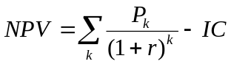,
NPV =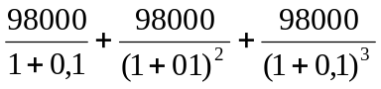 – 150120 = (89090 + 80992 + 73684) – 150120 = 93646 руб.
Расчёты показывают, что чистая приведенная стоимость составляет 93646 рублей, что значительно больше нуля. Следовательно, проект следует принять.

Рассчитаем накопленную величину дисконтированных доходов (PV).
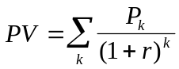 ;
PV = = 243766 руб.
Расчёты показывают, что накопленная величина дисконтированных доходов составляет 243766 рублей.
Рассчитаем индекс рентабельности инвестиций (PI):
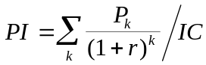
PI =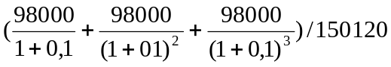 = 1,62
Расчёты показывают, что индекс рентабельности инвестиций больше единицы, следовательно, его следует принять
Логика критерия PI такова: он характеризует доход на единицу затрат. В данном случае на один руль затрат приходится 1,62 рубля дохода.
Выполним расчёт внутренней нормы рентабельности проекта (internal rate of return, IRR), т.е. такой ставки дисконта, при которой значение чистого приведенного дохода равно нулю.
IRR = r, при котором NPV = f(r) = 0.
Если: IRR > CC, то проект следует принять, так как в нашем случае СС = 10%, то IRR =36% > CC= 10%.
Представим полученные данные в виде графика.
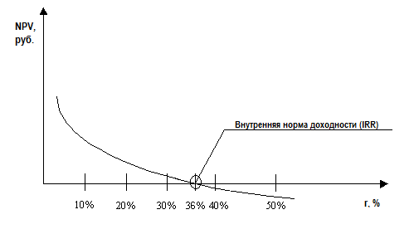
Рассчитаем срок окупаемости инвестиций (PP):
Срок окупаемости (PP) рассчитывается делением единовременных затрат на величину годового дохода, обусловленного ими, т.е.
PP = IC/Р = 150120/98000 = 1,53 года
Чем короче срок окупаемости, тем менее рискованным является проект. Следовательно, проект по разработке программного обеспечения по учету и контролю расчетов с поставщиками в сфере коммунальных услуг является безрисковым, так как окупится за полтора года и начнёт приносить прибыль.

Направления совершенствования управления и производственно-хозяйственной деятельности организации
Эффективность системы обеспечивается действием следующих основных иерархических факторов:
- Сокращение финансовых потерь;
1.1. Повышение оперативности взаиморасчетов;
1.2. Сокращение штрафных санкций;
1.3. Сокращение задолженности поставщикам;
- Повышение качества управления денежными средствами;
2.1. Повышение достоверности информации
2.2. Повышение оперативности управления.

Направления совершенствования управленческой деятельности
При решении задачи «Перераспределение переплат», возможны следующие направления совершенствования управления:
- Обеспечение оперативности управления за счёт работы с безналичными средствами на транзитном счете.
- Обеспечение достоверности информации за счет повышения контроля движения денежных средств.
- Повышение уровня аналитичности информации. Пользователю предоставляется информация о текущем сальдо по каждому получателю и о возможности перераспределения переплаты.
- Повышение производительности труда управленческого персонала. Оптимальное решение задачи позволяет руководству предприятия тратить меньше времени на принятие решений по взаиморасчетам с поставщиками ЖКУ.
- Повышение качества управления задолженностью поставщику, за счет формирования сальдо поставщиков.

Направления совершенствования производственно-хозяйственной деятельности
  - Сокращение штрафных санкций и повышения доверия со стороны получателей, за счет своевременной оплаты, вследствие чего, возникает возможность заключения новых договоров с поставщиками и расширения клиентской базы;
  - Сокращение задержки денежных средств на транзитном счете, за счет перераспределения переплат в счет задолженности получателю;
  - Экономия времени на распределение денежных средств с транзитного счета, за счет оперативного перераспределения остатка на счету (переплат).

Направления повышения социально-экономической эффективности
- Улучшение условий труда, в связи с нормированным графиком выполняемых работ в течение месяца;
- Снижение времени расчета сумм на оплату поставщикам, за счет сокращения количества операций, выполняемых вручную, что привело к сокращению времени по подготовке платежных поручений в Банк;
- Повышение мотивации работников. Это достигается за счёт сокращения количества штрафов и неустоек за невыполнение своевременной оплаты, и как следствие, возможность получать большую премию.

4.Список рекомендованных источников
- Информационные ресурсы и технологии в экономике: учебное пособие / под ред. Б.Е. Одинцова, А.Н. Романова.— М.: Вузовский учебник: Инфра-М, 2016 .— 462 с.— ЭБС: Znanium
- Кабашов С.Ю. Электронное правительство. Электронный документооборот: термины и определения: учебное пособие / С.Ю. Кабашов.— М.: Инфра-М, 2017 .— 320 с. — ЭБС: Znanium
- Делопроизводство [электронный ресурс]: учебное пособие / Е.Н. Басовская [и др.]; под общ. ред. Т.В. Кузнецовой — М.: Форум, 2014. — 256 с. — ЭБС: Znanium
- Чемоданова О.Н., Гриб Г.Ю. Электронный документооборот как фактор эффективного управления бизнес-процессами организации [электронный ресурс] // Управленческие науки. — 2017 .— № 1. — С.63-68.—
- Системы электронного управления документами: обзор, классификация и оценка возврата от внедрения [электронный ресурс] .— http://www.iteam.ru/publications/it/section_64/article_2712
- Звонарева О. Надо уходить от делопроизводственного подхода к управлению документами [ электронный ресурс]. — http: //www.pcweek.ru /ecm/article/detail.php?ID=162628
- Бизнес-журнал [Электронный ресурс] - Режим доступа: http://b-mag.ru/
- Журнал «Современные технологии делопроизводства и документооборота https://ecm-journal.ru/post/Kak-vybrat-sistemu-ehlektronnogo-dokumentooborota.aspx
- http://www.cio.ru– журнал «Директор информационной службы»
- http://www.eos.ru - сайт компании «Электронные офисные системы»
- http://www.consultant.ru СПС Консультант Плюс
- http://www.docflow.ru – все об электронном документооборота
- http://www.directum.ru - сайт компании Директум

